**Opis predmetu zákazky**

**Názov predmetu zákazky:** **Odpady okres Považská Bystrica – kataster Tŕstie** (ID zákazky 64363)

1. Predmetom zákazky je zhodnotenie resp. zneškodnenie nezákonne umiestneného odpadu na území Trenčianskeho kraja v súlade so zákonom č. 79/2015 Z. z. o odpadoch.
2. **Hlavný kód CPV:**

90500000-2 služby súvisiace s likvidáciou odpadu a odpadom

1. **Lehota plnenia je:**

* Bezodkladne, najneskôr v lehote do šiestich (6) mesiacov odo dňa nadobudnutia účinnosti zmluvy

1. **Miestom plnenie pre položku č. 1 je:**

* Okres Považská Bystrica - kataster Tŕstie

1. **Špecifikácia predmetu zákazky:**

|  |  |
| --- | --- |
| **Položka č. 1 – Odpady okres Považská Bystrica – kataster Tŕstie** | |
| **Číslo a názov skupiny odpadov (podľa Vyhlášky č. 365/2015 Z. z., ktorou sa ustanovuje Katalóg odpadov)** | č. 17 06 05 – stavebné materiály obsahujúce azbest |
| **Množstvo** |  |
| **Hmotnosť (objem)** | 0,3 - 0,6 ton (cca 1,2 m3) |

Presné miesta výskytu odpadov (identifikácia parcely/súradnice):

Odpad sa nachádza v katastrálnom území Tŕstie, obec Dolný Lieskov, okres Považská Bystrica

* na pozemku KN-E parc. č. 912 vedený ako ostatná plocha zapísanej na LV č. 232 v k. ú. Tŕstie, vo vlastníctve Slovenská republika, správcom je Slovenský pozemkový fond, Búdková 36, 817 75 Bratislava, IČO: 17 335 345, na ploche cca 2m x 2m zvyšky azbestovej krytiny v predpokladanom množstve 0,3 - 0,6 t (v objeme 1,2 m3).

*Táto časť súťažných podkladov bude tvoriť neoddeliteľnú súčasť kúpnej zmluvy ako príloha č. 1, ktorú uzatvorí verejný obstarávateľ s úspešným uchádzačom.*

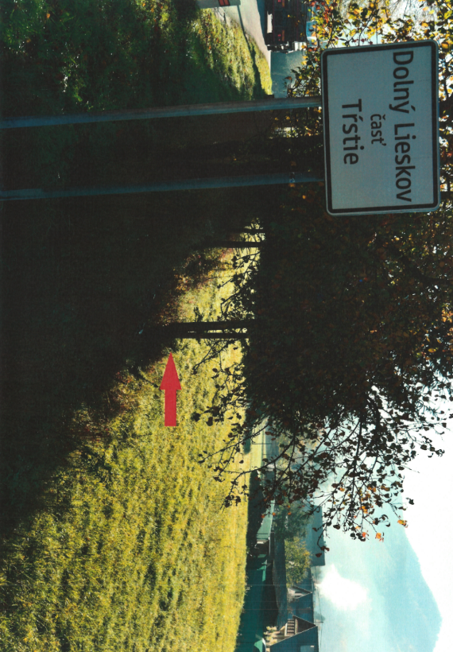**Príloha č. 1.1 Opisu predmetu zákazky:**



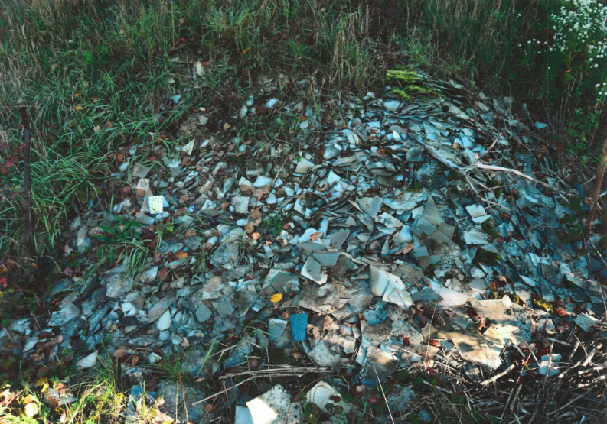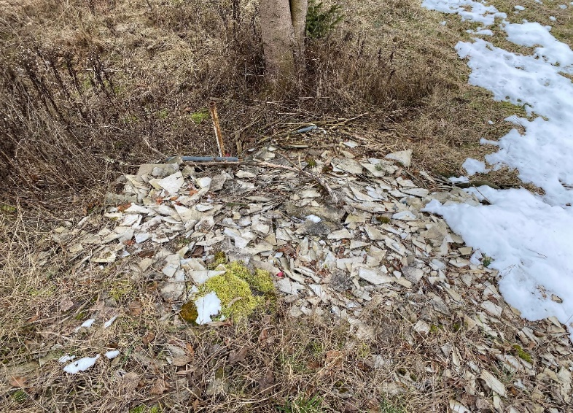**Fotodokumentácia predmetu zákazky**

